TARİH: 07.06.2019
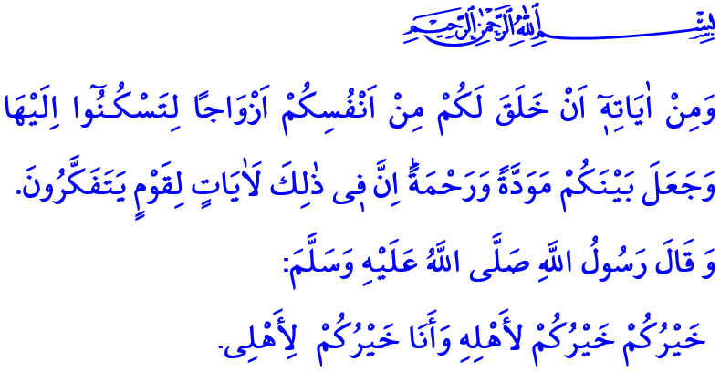
AİLE OLMAK, AİLE KALMAK
Muhterem Müslümanlar!
Okuduğum ayet-i kerimede Yüce Rabbimiz şöyle buyuruyor: “Kendileri ile huzur bulasınız diye sizin için türünüzden eşler yaratması ve aranızda bir sevgi ve merhamet var etmesi de O’nun varlığının ve kudretinin delillerindendir. Şüphesiz bunda düşünen bir toplum için ibretler vardır.”
Okuduğum hadis-i şerifte ise Peygamberimiz (s.a.s) şöyle buyuruyor: “Sizin en hayırlınız ailesine en güzel şekilde davranandır. Ben, aranızda ailesine en güzel davranan kişiyim.”
Aziz Müminler!
Yüce Allah, varlıkların en değerlisi olan insanı, erkek ve kadın olarak farklı cinsiyetlerde dünya hayatına yollamıştır. Birbirlerine eş olmaları, huzurlu bir yuva kurmaları için aralarında kuvvetli bir muhabbet ve merhamet bağı var etmiştir. İyilikte yardımlaşacakları ve kendilerini güvende hissedecekleri bir aile ortamı lütfetmiştir.
Kıymetli Müslümanlar!
Evlenerek bir aile kurmak, her şeyden önce yaratılışımıza uygundur. Cenâb-ı Hak, “Aranızdan bekâr olanları evlendirin.” buyruğuyla kadın ve erkek için nikahı teşvik ederken, başta yakınları olmak üzere bütün bir topluma da evlenme çağına gelenlere destek olmalarını tavsiye etmiştir.
Aile kurmak, aynı zamanda Peygamberimizin sünnetidir. Allah Resûlü (s.a.s) bir hadislerinde şöyle buyurur: “Nikâh benim sünnetimdir. Kim benim sünnetimden yüz çevirirse benden değildir.” Fıtratına uygun bir şekilde sahih bir nikâhla nezih bir evlilik yapmak, her insan için onur ve şükür vesilesidir. Zira “Ey genç topluluğu, aranızdan evlenmeye gücü yetenler evlensin.” buyuran Peygamberimizin ifade ettiği üzere, “evlenmek, gözü haramdan çevirmek ve iffeti korumak için en iyi yoldur.”
Değerli Müminler!
Aile içinde yaşamak, her yaştan insana güven ve mutluluk aşılayan bir nimettir. Sıcak bir yuvanın tadını, dertlere derman olan müşfik elini, hayata anlam katan desteğini başka hangi nimet karşılayabilir? Aile hayatını sağlam temeller üzerine bina eden eşler, sadece bu dünyada değil, ahirette de saadete kavuşacak, birbirini cennete taşıyacaktır.
Aile olmak, sadece aynı çatı altında yaşamak değildir. Aile aynı zamanda bir duygu, ideal, umut ve fikir birlikteliğidir. Eşlerin birbirine dost olması, iyilik ve takvada yarışmasıdır. Aile olmak, Rabbimizin rızasına uygun bir hayatı birlikte yaşamaktır. Sevinci ve kederi, varlığı ve yokluğu paylaşmaktır. Her türlü meşakkati beraberce göğüslemek, vefakâr bir eş, sâdık bir yâr, merhametli bir ebeveyn, salih bir evlat olmaktır.
Aziz Müslümanlar!
Aile kurmak kadar, aile kalmak da önemlidir. Ailesinin değerini bilmek ve kurduğu yuvayı korumak, kadın-erkek her Müslümanın vazifesidir. Aile kalmak, eşlerin birbirini örtü misali setretmesi, her türlü kötülükten muhafaza etmesi, ilgi ve sevgiyle bütünleştirmesi demektir. Bu sebeple Yüce Rabbimiz, “Onlar sizin için birer elbise, siz de onlar için birer elbisesiniz.” buyurmuştur.
Aile kalmak, yuvayı tehdit eden hata ve kusurları terk etmeyi gerektirir. Mümin, ailesi içinde hoşgörülü ve affedici olmaya, sabırlı ve sebatkâr davranmaya gayret eder. Zira Sevgili Peygamberimiz (s.a.s) bizlere şöyle nasihat etmektedir: “Mümin bir kimse mümine olan eşine nefret beslemesin; çünkü onun bir huyunu beğenmezse de hoşlanacağı bir huyu mutlaka vardır.”
Aile kalmak, kadınıyla erkeğiyle, yaşlısıyla genciyle her bir aile ferdinin sorumluluklarını yerine getirmesiyle ve en az kendi hakları kadar diğerlerinin haklarını da gözetmesiyle mümkündür. Aile kalmak, her hal ve şartta kendi menfaatini değil ailenin faydasını düşünmeyi gerektirir. Peygamber Efendimizin bir hadisine göre, “Bakmakla yükümlü olduğu kimseleri ihmal etmesi kişiye günah olarak yeter.”
Muhterem Müminler!
Sevginin ve sevincin bereketlendiği, hüznün ve kederin dağıldığı bir aileye sahip olmak için gayret edelim. Gençlerimizi ailenin güçlü ve samimi ruhuyla tanıştıralım. Çocuklarımıza ve eşlerimize sükûnet veren bir aile ortamı sunalım. Ailemizin kıymetini bilelim. Unutmayalım ki ailemiz bize Rabbimizin emanetidir ve insan ahirette ilk önce anne babasına, eşine ve çocuklarına karşı davranışlarından hesaba çekilecektir.

Rûm, 30/21.
Tirmizî, Menâkıb, 63.
Nûr, 24/32.
İbn Mâce, Nikâh, 1.
Buhârî, Nikâh, 3, Müslîm, Nikâh, 1.
Buhârî, Nikâh, 3, Müslîm, Nikâh, 1.
Bakara, 2/187.
Müslîm, Radâ’, 61.
Ebû Davûd, Zekât, 45. Din Hizmetleri Genel Müdürlüğü

